ФГБОУ ВО «БГПУ» им. М. Акмуллы

Центр развития одаренности школьников

**ЗАДАНИЯ**

**по МАТЕМАТИКЕ**

**для учащихся 6 класса**

**Задача № 1.**

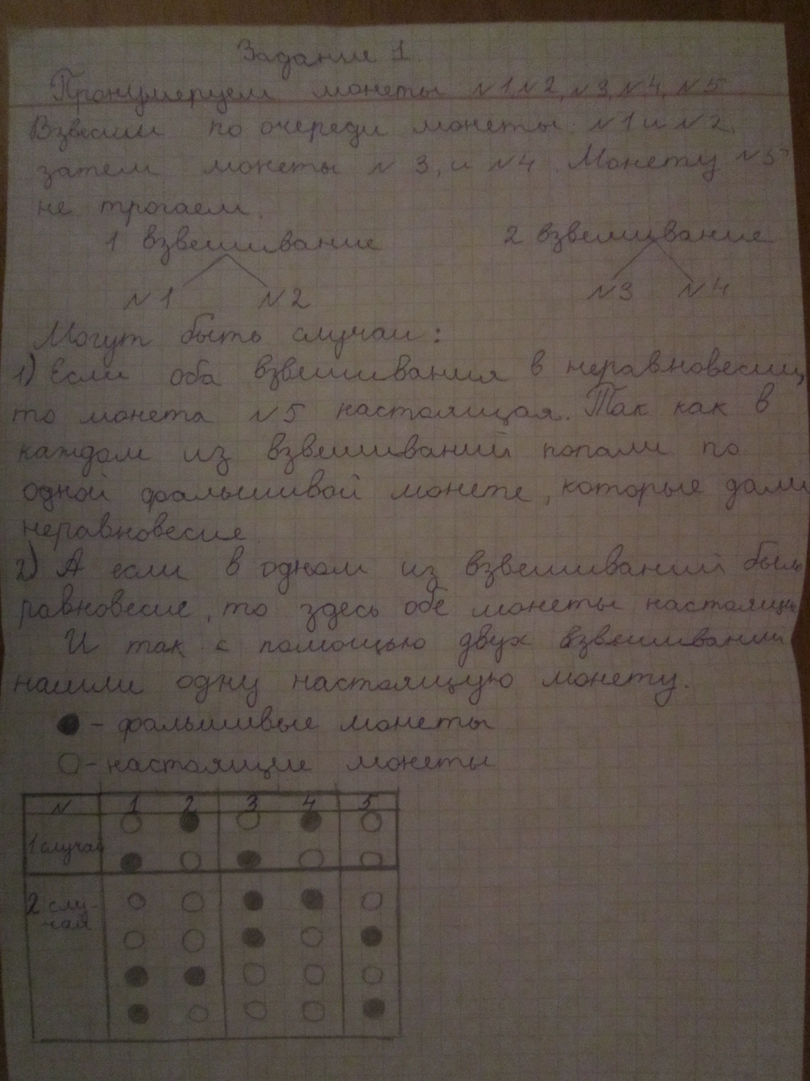

**Задача № 2.**

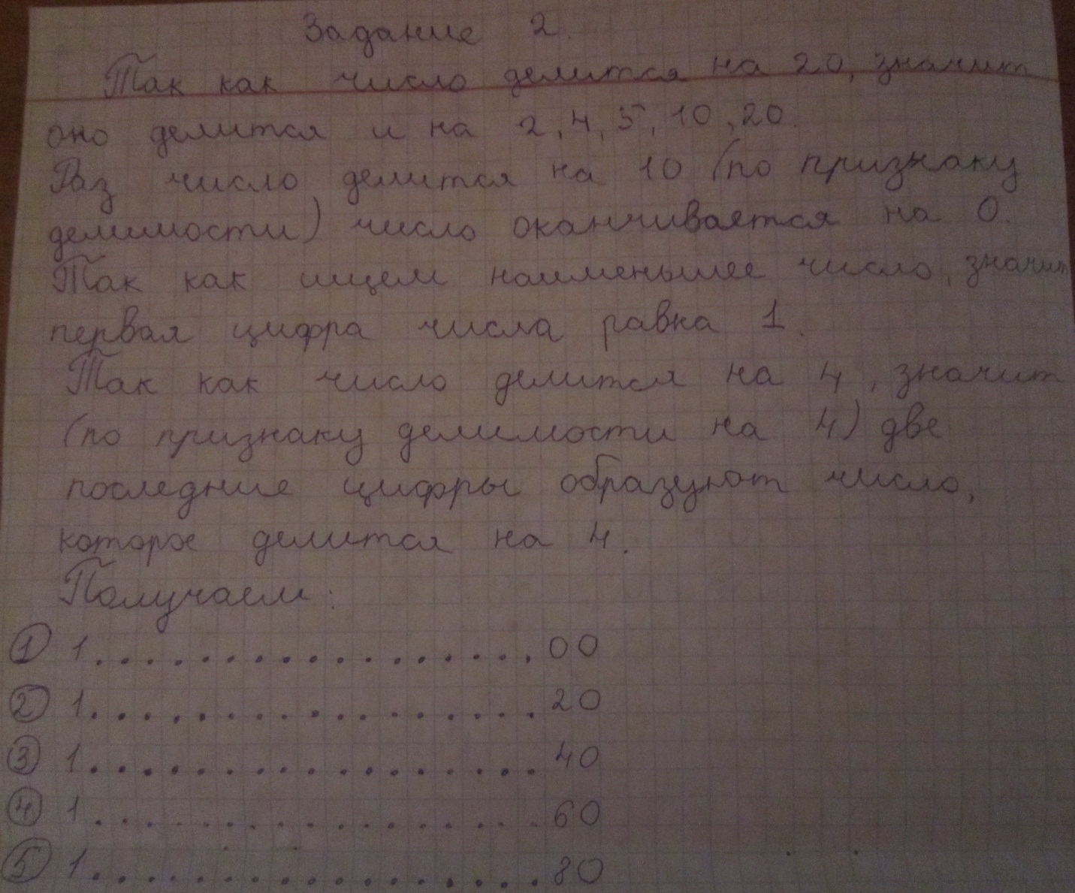

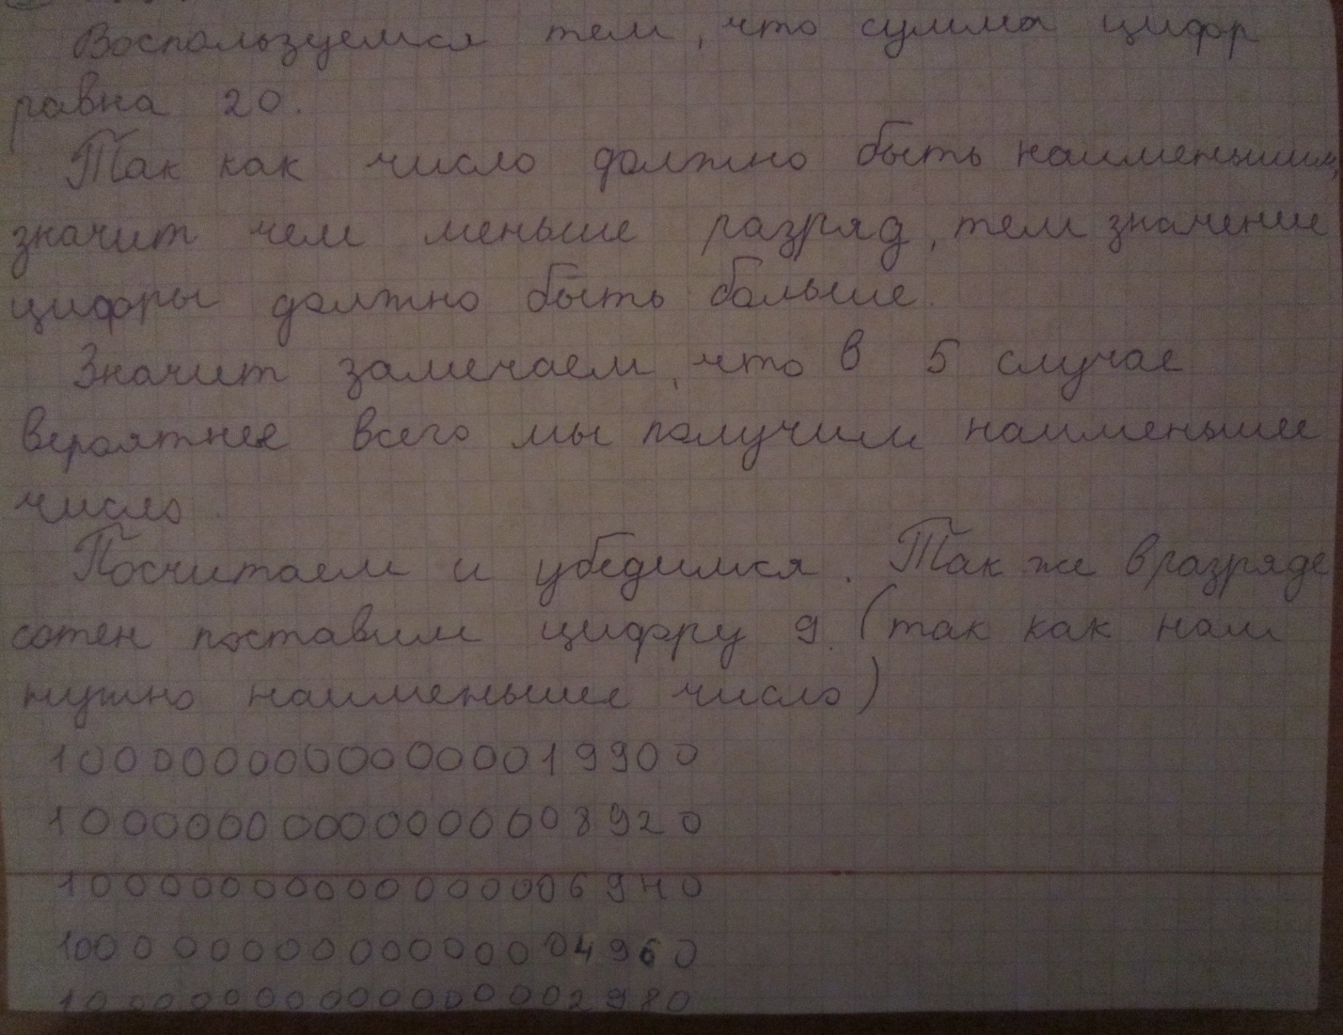

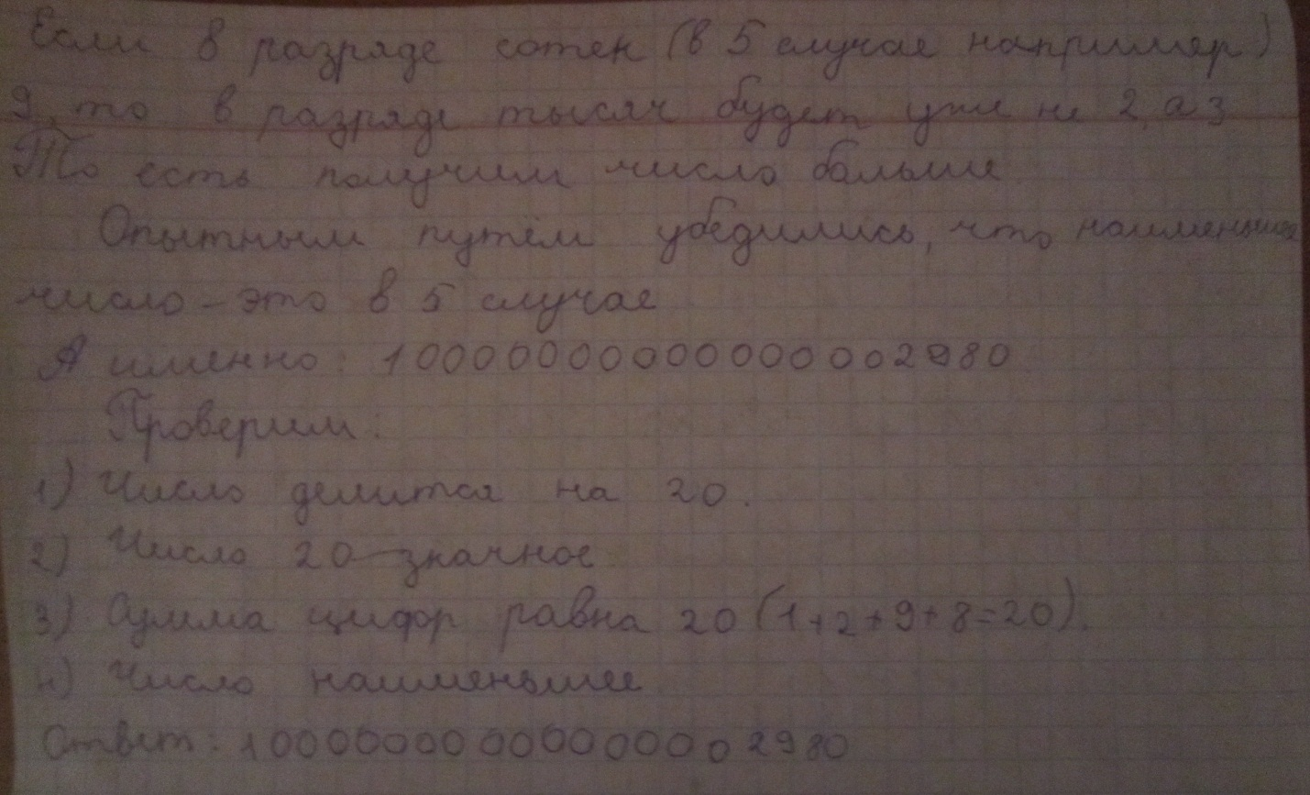

ВЫПОЛНИЛ

Фамилия Гильфанова

Имя Регина

Отчество Адисовна

Класс 6

Школа МОАУ СОШ№3 с.Бураево

Город (село) село Бураево

Район Бураевский

Ф.И.О. учителя Ахмадуллина Гульшат Канифовна